中華民國108年度
中央政府總預算附屬單位預算半年結算報告及綜計表
（營業部分）總說明
108年度（以下簡稱本年度）截至6月底止營業基金計有23單位（含分預算8單位），依決算法第26條之1規定，將本年度各附屬單位預算半年結算報告彙案編成中央政府總預算附屬單位預算半年結算報告及綜計表（營業部分）。另辦理結束清理工作者計有5單位，其半年結算報告則以附錄表達。前開中央政府總預算附屬單位預算半年結算報告及綜計表（營業部分），隨同中央政府總預算半年結算報告函送審計部。至各附屬單位預算之分預算半年結算報告，係以編製合併報表方式併入原投資事業半年結算報告，不另單獨列示，其相關半年結算內容仍附於該事業表達。茲就營業收支損益情形及資產負債實況，分述如下：
- 營業收支損益情形（詳表及圖1）

一、收入部分

（一） 營業收入共列1兆4,958億餘元，較分配預算數增加1,742億餘元，約增13.2％。

（二） 營業外收入共列162億餘元，較分配預算數增加77億餘元，約增90.8％。

（三） 以上收入部分共列1兆5,121億餘元，較分配預算數增加1,820億餘元，約增13.7％。

二、支出部分

（一） 營業成本共列1兆2,760億餘元，較分配預算數增加1,293億餘元，約增11.3％。

（二） 營業費用共列609億餘元，較分配預算數減少65億餘元，約減9.7％。

（三）營業外費用共列278億餘元，較分配預算數增加15億餘元，約增6％。

（四）所得稅費用共列104億餘元，較分配預算數增加55億餘元，約增112.8％。

（五）停業單位損失共列4億餘元，分配預算無列數，係台灣糖業股份有限公司量販事業部結束營業，其相關收支互抵之淨損失。

（六）以上支出部分共列1兆3,757億餘元，較分配預算數增加1,303億餘元，約增10.5％。

三、本期淨利

以上收支互抵後，發生本期淨利1,363億餘元，較分配預算淨利數增加517億餘元，約增61.1％，主要係中央銀行因外幣兌換利益較預期增加，及台灣中油股份有限公司因國際原油價格上漲、產品售價調升與成本延後反映使毛利提高等所致。

表 國營事業收入與支出情形
單位：新臺幣億元
收入 | 實際數 | 分配  預算數 | 比較增減(1)-(2)
 | (1) | (2) | 金額 | 占分配預算數％
總收入 | 15,121.49 | 13,301.39 | 1,820.10 | 13.7
營業收入 | 14,958.81 | 13,216.15 | 1,742.66 | 13.2
營業外收入 | 162.68 | 85.24 | 77.44 | 90.8
總支出 | 13,757.69 | 12,454.66 | 1,303.03 | 10.5
營業成本 | 12,760.48 | 11,467.38 | 1.293.10 | 11.3
營業費用 | 609.56 | 675.27 | -65.71 | 9.7
營業外費用 | 278.52 | 262.78 | 15.74 | 6.0
所得稅費用  停業單位損失 | 104.74  4.39 | 49.23 | 55.51  4.39 | 112.8
本期淨利 | 1,363.80 | 846.73 | 517.07 | 61.1

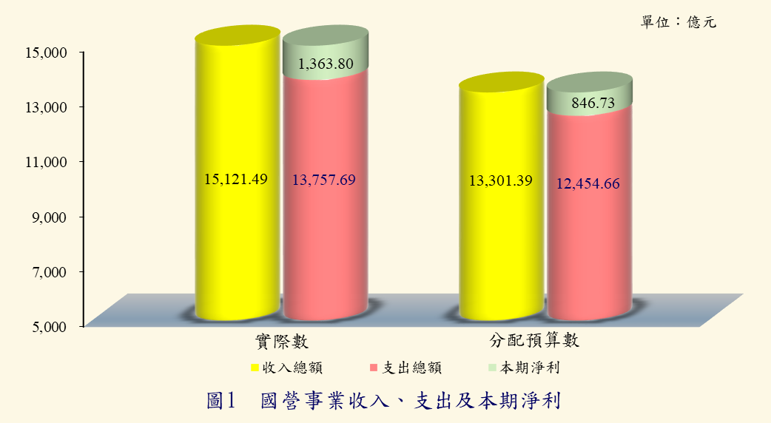

貳、資產負債實況（詳圖2）

一、資產總額37兆6,916億餘元，包括：

（一）流動資產9兆6,612億餘元，占資產總額之25.6％。

（二） 押匯貼現及放款5兆136億餘元，占資產總額之13.3％。

（三）基金、投資及長期應收款18兆3,618億餘元，占資產總額之48.7％。

（四）不動產、廠房及設備3兆7,612億餘元，占資產總額之10％。

（五）投資性不動產4,396億餘元，占資產總額之1.2％。

（六）無形資產、生物資產及其他資產合共4,540億餘元，占資產總額之1.2％。

二、負債總額33兆8,820億餘元，包括：

（一）流動負債16兆2,656億餘元，占負債及權益總額之43.1％。

（二）存款、匯款及金融債券13兆2,897億餘元，占負債及權益總額之35.3％。

（三）央行及同業融資與長期負債合共1兆233億餘元，占負債及權益總額之2.7％。

（四）其他負債3兆3,032億餘元，占負債及權益總額之8.8％。

三、權益總額3兆8,096億餘元，包括：

（一） 資本1兆3,376億餘元，占負債及權益總額之3.5％。

（二）資本公積2,210億餘元，占負債及權益總額之0.6％。

（三）保留盈餘1兆1,229億餘元，占負債及權益總額之3％。

（四）累積其他綜合損益及非控制權益合共1,496億餘元，占負債及權益總額之0.4％。

（五）首次採用國際財務報導準則調整數9,783億餘元，占負債及權益總額之2.6％。
圖2 國營事業資產、負債及業主權益之組成

